Reconocimiento de Voz

Speech Recognition

Autor: Alejandro Martínez Corrales
IS&C, Universidad Tecnológica de Pereira, Pereira, Colombia
Correo-e: Alejandro.martinez1@utp.edu.co

Resumen— Este documento presenta un ensayo, técnico, básico del problema de reconocimiento de archivos de audio, correspondientes a las voces de personas de reconocido prestigio público. El objetivo del documento es brindar una panorámica general de cómo funciona el reconocimiento de voz, las características de los sistemas existentes, la clasificación y los usos. El reconocimiento de voz es una disciplina de la inteligencia artificial que tiene como objetivo permitir la comunicación hablada entre seres humanos y computadoras. Estos sistemas son capaces de procesar la señal de voz emitida por el ser humano y reconocer la información contenida en ésta.

Palabras clave— sistemas, inteligencia artificial, software, reconocimiento, investigación, voz, genético, aprendizaje.

Abstract— This document presents a basic technical essay on the voice recognition problem, corresponding to the voices of recognized people of public prestige. The purpose of the document is to provide an overview of how speech recognition works, the characteristics of existing systems, classification, and uses. Speech recognition is a discipline of artificial intelligence that aims to enable spoken communication between humans and computers. These systems are capable of processing the voice signal emitted by the human being and recognizing the information contained therein.

Key Word— systems, artificial intelligence, software, recognition, research, voice, genetic, learning

INTRODUCCIÓN

El reconocimiento automático del habla (RAH) o reconocimiento automático de voz es una disciplina de la inteligencia artificial que tiene como objetivo permitir la comunicación hablada entre seres humanos y computadoras. El problema que se plantea en un sistema de este tipo es el de hacer cooperar un conjunto de informaciones que provienen de diversas fuentes de conocimiento (acústica, fonética, fonológica, léxica, sintáctica, semántica y pragmática), en presencia de ambigüedades, incertidumbres y errores inevitables para llegar a obtener una interpretación aceptable del mensaje acústico recibido.

Un sistema de reconocimiento de voz es una herramienta computacional capaz de procesar la señal de voz emitida por el ser humano y reconocer la información contenida en ésta, convirtiéndola en texto o emitiendo órdenes que actúan sobre un proceso. En su desarrollo intervienen diversas disciplinas, tales como: la fisiología, la acústica, la lingüística, el procesamiento de señales, la inteligencia artificial y la ciencia de la computación.

  - FUNCIONAMIENTO

Piensa en cómo un niño aprende un idioma. Desde el primer día, escuchan palabras que se usan a su alrededor. Los padres hablan con sus hijos y, aunque el niño no responde, absorben todo tipo de señales verbales; entonación, inflexión y pronunciación; su cerebro forma patrones y conexiones basadas en cómo sus padres usan el lenguaje.

Aunque parezca que los humanos están programados para escuchar y comprender, en realidad hemos estado entrenando toda nuestra vida para desarrollar esta llamada habilidad natural.

La tecnología de reconocimiento de voz funciona esencialmente de la misma manera. Mientras que los humanos han refinado nuestro proceso, todavía estamos descubriendo las mejores prácticas para las computadoras. Tenemos que entrenarlos de la misma manera que nuestros padres y maestros nos capacitaron. Y esa capacitación involucra mucho pensamiento innovador, mano de obra e investigación.

Los modelos del lenguaje más complejos necesitan para su correcto funcionamiento grandes corpórea de voz y de texto escrito para el aprendizaje y la evaluación de los correspondientes sistemas. Gracias a ellos, se pueden abordar gramáticas más complejas y acercarse al Procesamiento de lenguajes naturales.

El reconocimiento de la gramática restringida trabaja reduciendo las típicas frases reconocidas a un tamaño más pequeño que la gramática formal. Este tipo de reconocimiento trabaja mejor cuando el hablante proporciona respuestas breves a cuestiones o preguntas específicas: las preguntas de “sí” o “no”, al elegir una opción del menú, un artículo de una lista determinada, etc. La gramática específica las palabras y frases más típicas que una persona diría como respuesta rápida y después asocia esas palabras o frases a un concepto semántico. Por ejemplo, un “sí” puede entenderse cuando se oye un “sip”, “vale”, “yes” o “okey”, y un “no” con un “nop”, “nada” o “en absoluto”.

Si el hablante dice algo que gramaticalmente no tiene sentido, el reconocimiento fallará. Normalmente, si el reconocimiento falla, la aplicación incitará al usuario a repetir lo que ha dicho y el reconocimiento se intentará de nuevo. Si el sistema está correctamente diseñado y es repetidamente incapaz de entender al usuario (debido a que no se ha entendido bien la pregunta, un acento cerrado, interferencias o demasiado ruido alrededor), se retirará y desviará la llamada a otro operador. La investigación muestra que las llamadas a las que se las pide replantear la pregunta o cuestión una y otra vez, en poco tiempo se frustran y se agitan.

El reconocimiento de voz robusto trata con desajustes entre entrenamiento y pruebas. Frente a una amplia gama de condiciones adversas inesperadas, los sistemas deben ser mejorados para hacer frente a las variaciones que provienen del altavoz, el tipo, dirección y posición del micrófono, el canal de transmisión y el entorno acústico.

La variabilidad relacionada con el hablante es uno de los principales factores que influyen en los sistemas de reconocimiento de voz actuales.

Los grupos de edad son algunos ejemplos de variaciones acústicas relacionadas con el hablante. Entre ellos, fenómenos inducidos por el estrés, diferencias de grupos de edad y producciones de habla no nativas, constituyen desafíos reales para el reconocimiento de voz que, desafortunadamente, funcionan razonablemente bien solo para condiciones cuidadosamente seleccionadas.

Los micrófonos actúan como filtros lineales en la señal de voz y deben tener en cuenta los diferentes grados de pendiente espectral
dependiendo de las características del micrófono. Este tipo de distorsión está involucrado con la señal del habla. Como la distancia del micrófono al que habla es a menudo diferente, también se observa variación.

El reconocimiento de voz con manos libres es un problema desafiante para el cual no hay soluciones completamente satisfactorias. El interés en el reconocimiento de voz con manos libres llegó principalmente por el uso del habla por teléfono y en un coche.

En el caso del reconocimiento de voz con manos libres, la distancia y la dirección al micrófono varían. la señal de voz se degrada debido a los ecos y al ruido ambiente y la falta de coincidencia entre el entrenamiento y las pruebas es siempre variable.

  - CLASIFICACIÓN

Los sistemas de reconocimiento de voz pueden clasificarse según los siguientes criterios:

Entrenabilidad: determina si el sistema necesita un entrenamiento previo antes de empezar a usarse.

Dependencia del hablante: determina si el sistema debe entrenarse para cada usuario o es independiente del hablante.
Continuidad: determina si el sistema puede reconocer habla continua o el usuario debe hacer pausas entre palabra y palabra.

Robustez: determina si el sistema está diseñado para usarse con señales poco ruidosas o, por el contrario, puede funcionar aceptablemente en condiciones ruidosas, ya sea ruido de fondo, ruido procedente del canal o la presencia de voces de otras personas.

Tamaño del dominio: determina si el sistema está diseñado para reconocer lenguaje de un dominio reducido (unos cientos de palabras p. e. reservas de vuelos o peticiones de información meteorológica) o extenso (miles de palabras).

  - USOS Y APLICACIONES
Aunque en teoría cualquier tarea en la que se interactúe con un ordenador puede utilizar el reconocimiento de voz, actualmente las siguientes aplicaciones son las más comunes:

Dictado automático: El dictado automático es, hasta hoy, el uso más común de las tecnologías de reconocimiento de voz. En algunos casos, como en el dictado de recetas médicas y diagnósticos o el dictado de textos legales, se usan corpus especiales para incrementar la precisión del sistema.

Control por comandos: Los sistemas de reconocimiento de habla diseñados para dar órdenes a un computador (p.e. "Abrir Firefox", "cerrar ventana") se llaman Control por comandos. Estos sistemas reconocen un vocabulario muy reducido, lo que incrementa su rendimiento.

Telefonía: Algunos sistemas PBX permiten a los usuarios ejecutar comandos mediante el habla, en lugar de pulsar tonos. En muchos casos se pide al usuario que diga un número para navegar un menú.

Sistemas portátiles: Los sistemas portátiles de tamaño reducido, como los relojes o los teléfonos móviles, tienen unas restricciones muy concretas de tamaño y forma, así que el habla es una solución natural para introducir datos en estos dispositivos.

Sistemas diseñados para discapacitados: Los sistemas de reconocimiento de voz pueden ser útiles para personas con discapacidades que les impidan teclear con fluidez, así como para personas con problemas auditivos, que pueden usarlos para obtener texto escrito a partir de habla. Esto permitiría, por ejemplo, que los aquejados de sordera pudieran recibir llamadas telefónicas.

- RECONOCIMIENTO DE AUDIO

Para resolver el problema de reconocimiento de archivos de audios, correspondientes a las voces de personas de reconocido prestigio público, se deberá obtener una señal a partir de los audios grabados con las voces de estas personas. Los dispositivos de grabación imitan este proceso mediante la presión de la onda de sonido para convertirla en una señal eléctrica. Una onda de sonido real en el aire es una señal de presión. En un micrófono, el primer componente eléctrico al encontrar esta señal se traduce en una señal de tensión analógica continua.

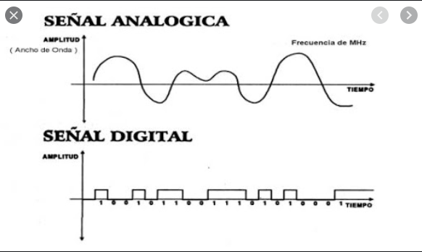

Esta señal continua no es tan útil en el mundo digital, así que antes de ser procesada, debe ser traducida en una señal discreta que se pueda almacenar digitalmente. Esto se realiza mediante la captura de un valor digital que representa la amplitud de la señal. Por lo tanto, en lugar de una simple conversión, un convertidor analógico digital realiza muchas conversiones en pedazos muy pequeños de la señal un proceso conocido como sampling.

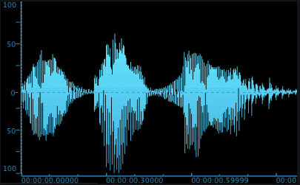

Grabar una señal de audio muestreado es fácil. Ya que las tarjetas de sonido modernas ya vienen con convertidores analógicos-digitales, sólo se tiene que seleccionar un lenguaje de programación, encontrar una biblioteca adecuada y establecer la frecuencia de la muestra, el número de canales (mono o estéreo) y normalmente, el tamaño de la muestra (por ej. Muestras de 16 bits). Después abre la línea de la tarjeta de sonido, al igual que cualquier flujo de entrada, y escribe en una matriz de bytes, y así se captura el sonido de la señal.

Analizar una señal en el dominio de la frecuencia simplifica muchas cosas inmensamente. Es más cómodo en el procesamiento de una señal digital porque se puede estudiar el espectro (la representación de la señal en el dominio de la frecuencia) y determinar las frecuencias que están presentes y las que faltan. Después de eso, uno puede hacer el filtrado, aumentar o disminuir algunas frecuencias, o simplemente reconocer el tono exacto de las frecuencias.

Por lo tanto, necesitamos encontrar una manera de convertir nuestra señal desde el momento de dominio para el dominio de la frecuencia. Aquí lo llamamos la transformación discreta de Fourier (DFT).

La DFT es un método matemático para realizar Análisis de Fourier en una muestra discreta de la señal. Convierte una lista finita de muestras de una función en la lista de los coeficientes de una combinación finita de sinusoides complejas, ordenadas por sus frecuencias, considerando si las sinusoides habían sido muestreadas en la misma proporción.

Uno de los algoritmos numéricos más populares para el cálculo de la DFT es la Fast Fourier transform (FFT), es en español (Transformada Rápida de Fourier). Este algoritmo es del tipo divide y vencerás que recursivamente divide una DFT (Transformada discreta de Fourier) en varias y pequeñas DFTs. Mientras que la evaluación de un DFT requiere directamente O(n2) operaciones, con FFT se necesitan O (n log n) operaciones, algo que, en términos de tiempo de ejecución, es mucho más rápido y eficiente.

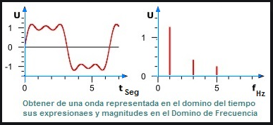

Uno de los desafortunados efectos de FFT es que perdemos una gran cantidad de información acerca de la sincronización (aunque teóricamente esto puede ser evitado, el rendimiento de gastos generales es enorme) para un audio de 3 minutos, podemos ver todas las frecuencias y sus magnitudes, pero no tenemos una pista cuando aparecieron en el audio. Pero esta es la clave de la información que hace que el audio sea así. De alguna manera tenemos que saber en qué momento cada frecuencia apareció.

Es por eso que se introduce un fragmento de datos, así como la transformación de esta parte de la información. El tamaño de cada fragmento puede determinarse de distintas formas. Por ejemplo, si queremos grabar el sonido en estéreo, con muestras de 16 bits, a 44.100 Hz, un segundo de ese sonido será de 44.100 muestras * 2 bytes * 2 canales ≈ 176 kB. Si cogemos 4 kB para el tamaño de un segmento, tendremos 44 porciones de datos para analizar en cada segundo del audio. Esa es una buena densidad suficiente para el análisis detallado.

Una vez que tengamos la información acerca de la frecuencia de la señal, podemos empezar a formar nuestra huella digital del audio. Esta es la parte más importante de todo el proceso de reconocimiento voz. El principal desafío es cómo distinguir, en el océano de las frecuencias capturadas, las frecuencias que son las más importantes. Intuitivamente, podemos buscar las frecuencias con mayor magnitud (comúnmente llamadas picos).

Sin embargo, en un audio de la gama de frecuencias fuerte puede variar entre baja (82 Hz) y alta (1056 Hz). Así que, en lugar de analizar toda la gama de frecuencias a la vez, podemos elegir varios intervalos más pequeños. Por ejemplo, podríamos utilizar los siguientes intervalos que se pueden observar en la tabla de frecuencias fundamentales de voces (que cubre la mayoría de las voces).

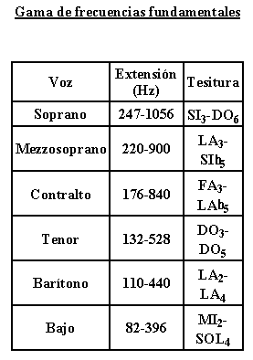

Ahora, dentro de cada intervalo podemos determinar la frecuencia con la mayor magnitud. Esta información constituye una firma para esta parte del audio y esta firma se convierte en parte de la huella digital del audio como un todo.

Para facilitar la búsqueda, esta firma se convierte en la clave en una tabla de hashtag. El valor correspondiente es el tiempo en el que este conjunto de frecuencias apareció en el audio, junto con el ID del audio (nombre de la persona). Aquí está un ejemplo de cómo pueden aparecer estos registros en la base de datos.

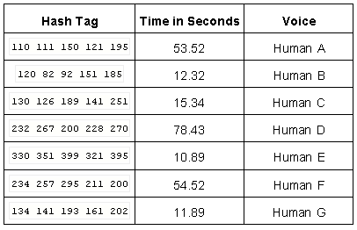

Si ejecutamos toda una biblioteca de audios a través de este proceso, podemos construir una base de datos completa con una huella digital de cada audio en la biblioteca.

REFERENCIAS

Referencias en la Web:

[1]
https://es.wikipedia.org/wiki/Reconocimiento_del_habla

[2]
https://ayudaleyprotecciondatos.es/2020/05/19/reconocimiento-voz/

[3]
https://techlandia.com/construir-aplicacion-reconocimiento-voz-como_126114/

[4]
https://www.toptal.com/algorithms/shazam-reconocimiento-de-algoritmos-de-musica-huellas-dactilares-y-procesamiento/es

